Анкета животного без владельца от 27.02.2025 г.

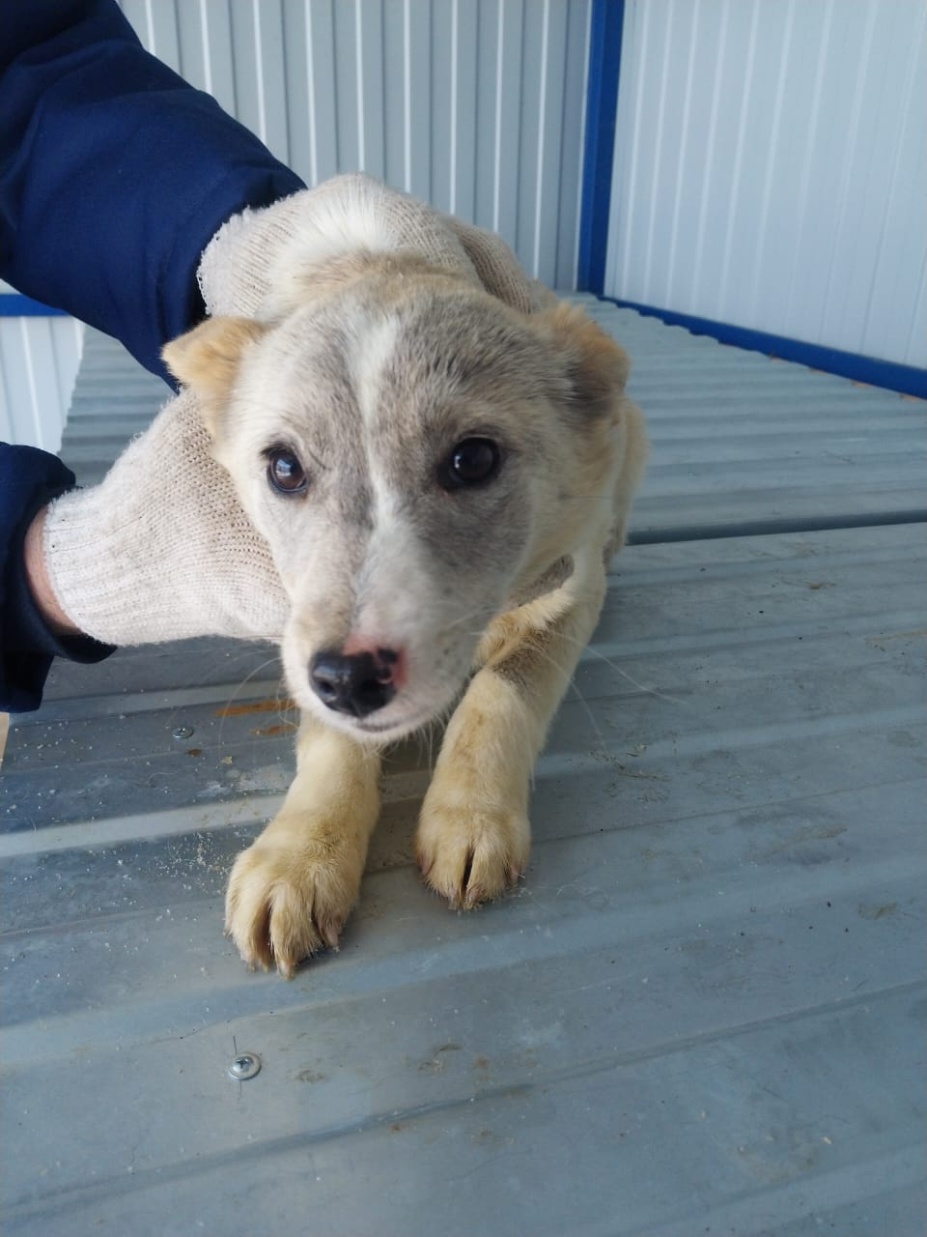 | Дата отлова, место (район, улица) | 27.02.2025 г.  С.Красногвардейское, пер.Юдный, 10
 | Вид, пол животного | Сука
 | Окрас животного | Рыжая
 | Инд. номер/маркировка животного
 | Дата операции

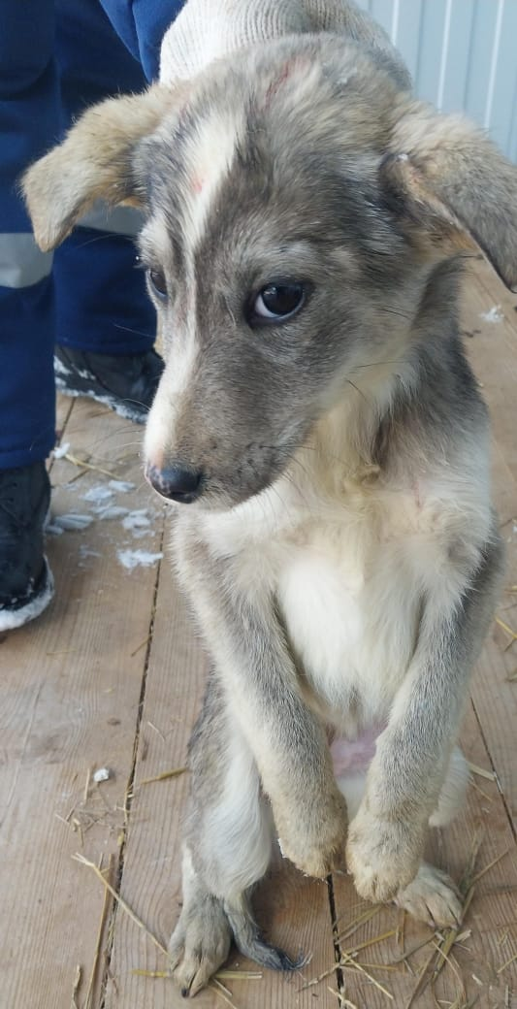 | Дата отлова, место (район, улица) | 27.02.2025 г.  С.Красногвардейское, ул.Железнодорожная, 4/1
 | Вид, пол животного | Сука
 | Окрас животного | Серо-белая
 | Инд. номер/маркировка животного
 | Дата операции

